TP3 : Fourier
Samuel LE BERRE
01/10/19

Les questions nécessitant l’écriture de code python sont directement traités dans le fichier joint à côté.
Question1 :

T0 = T = 2 pi.

w0 = 2 pi / T0 = 1

f0 = 1 / T0 = 1 / 2 pi

Question 2 :
f doit être au moins deux fois supérieur à la fréquence fondamentale

Question 3 :

Pour chaque période s doit respecter les conditions de Dirichlet :
s(t) doit être continue par morceaux
s(t) doit être monotone (stable) par morceaux
s(t) soit être partout intégrable.

Question 4 :

Question 5 :

Question 6 :
a0 = 0
ak = 0

bk étant égale à 0 si k est pair

Question 7 :
if(k % 2 != 0) :
terme = (2*np.sin(k*x))/(k*(np.pi))

Question 9 :

Ordre = 10
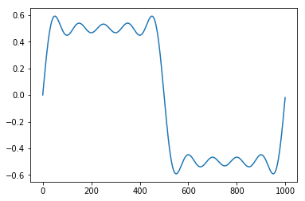
Ordre = 20
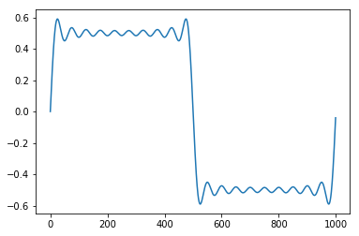
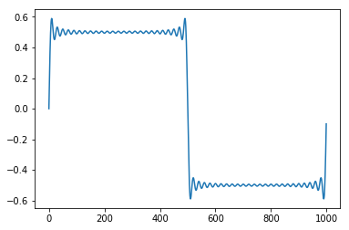
Ordre = 50

Ordre = 100
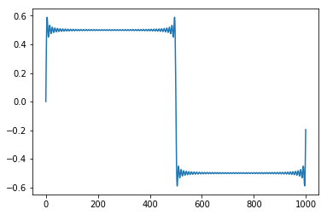
Ordre = 400
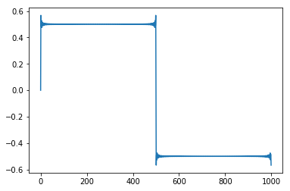

On obtient le signal carré lorsque l’ordre et N sont égaux et suffisamment grand pour être précis. Avec N le nombre d’échantillons.

Ordre 1000
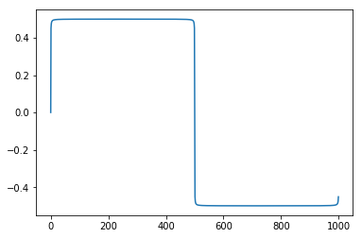

Question 10 :

Ordre = 20
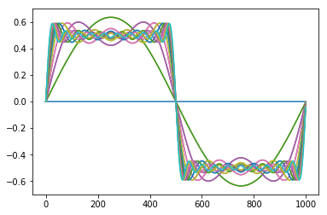
Question 11
On peut voir la précision de notre courbe augmenter au fur et à mesure que l’ordre augmente.

